Федеральное государственное бюджетное образовательное учреждение

высшего образования

|  |  |
| --- | --- |
| **Gerb-BMSTU_01** | ***«Московский государственный технический университет  имени Н.Э. Баумана (национальный исследовательский университет)»***  ***(МГТУ им. Н. Э. Баумана)*** |

Факультет ***Информатика и системы управления***

Кафедра ***Компьютерные системы и сети (ИУ6)***

**Отчет**

**по лабораторной работе №4-3**

**Дисциплина: huawei**

**Название лабораторной работы: Настройка маршрутизации. Объединение маршрутов RIPv2 и аутентификация**

Студент гр. ИУ6 - 54 **\_\_\_\_\_\_\_\_\_\_\_\_\_\_\_\_\_\_ \_\_**А.А. Шумаков**\_\_\_\_**

(Подпись, дата) (И.О. Фамилия)

Преподаватель  **\_\_\_\_\_\_\_\_\_\_\_\_\_\_\_\_\_\_ \_\_\_**А. Д. Пономарев\_**\_**

(Подпись, дата) (И.О. Фамилия)

Москва, 2018

Пусть сеть имеет следующую топологию. Как видим, сеть состоит из трех роутеров. Каждый роутер связан только с одним другим GE линиями. R1 связан с R2 GE 0/0/0, R2 связан с R3 GE 0/0/1.

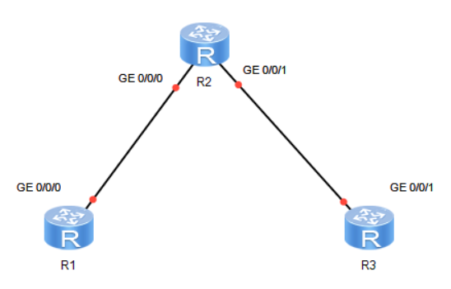

1. **Подготовка окружения**

Выполним первоначальную конфигурацию всех устройств.

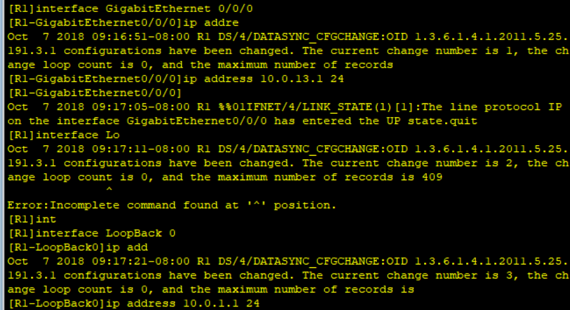

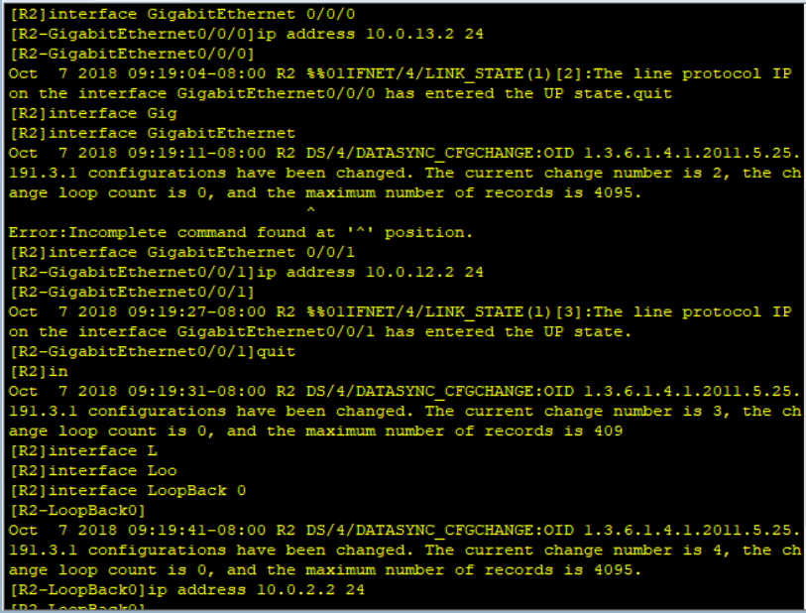

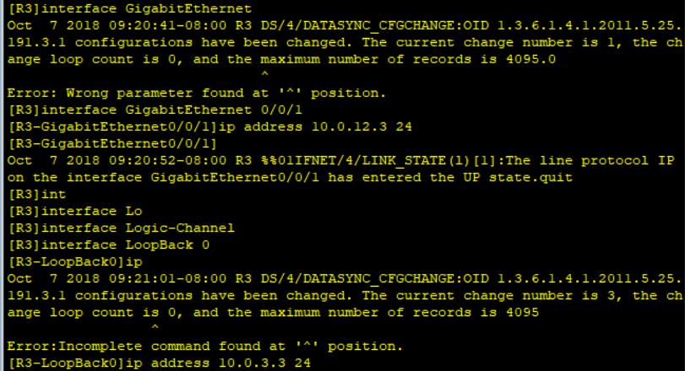

Проверим соединения

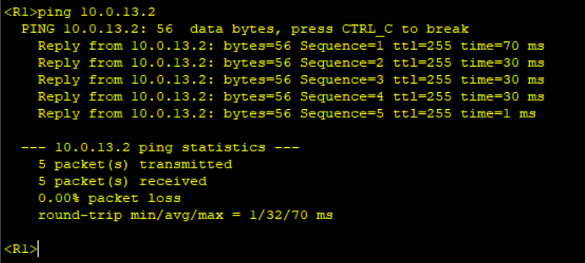

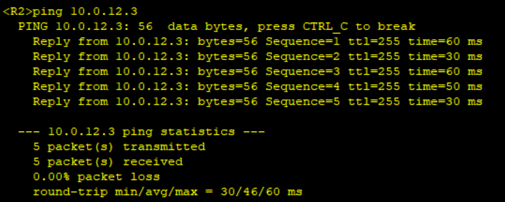

Активируем RIPv2 протокол на всех роутерах.





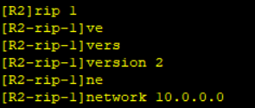

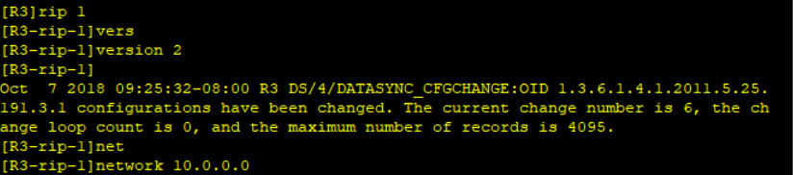

Завершили первоначальную конфигурацию всех устройств.

1. **Настройка дополнительных loopback адресов**

Установим дополнительные loopback интерфейсы для представления R3 в качестве множества сетей.

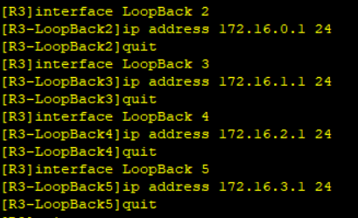

1. **Трансляция loopback адресов в RIP**

Для настройки сетей loopback интерфейсы необходимо транслировать. RIP протокол транслирует свою таблицу адресов всем устройствам, находящимся в сети.

Будем транслировать следующий диапазон адресов на R3 172.16.0.0 /24

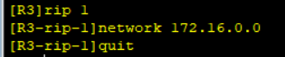

Просмотрим таблицу маршрутов для подтверждения начала трансляции новых сетей.

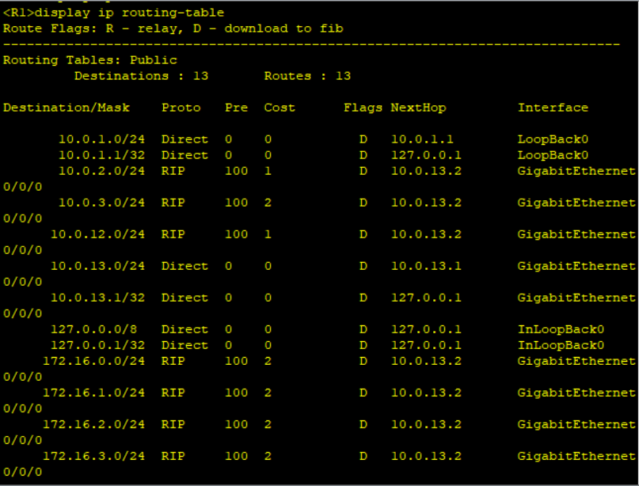

Как видим из рисунка выше (последние 4-ре строки) RIP протокол на R3 начал вещать свою таблицу маршрутов. Также видим, что R1 распознал эти маршруты, но не объединил их.

Проверим соединение R1 с каким-либо узлом из диапазона 172.16.0.0. Соединение функционирует. Но ping не пройдет, если дать команду ping 172.16.0.2. Это связано с тем, что R1 узнал конкретные маршруты, не объединив их (проигнорировал маску /24).

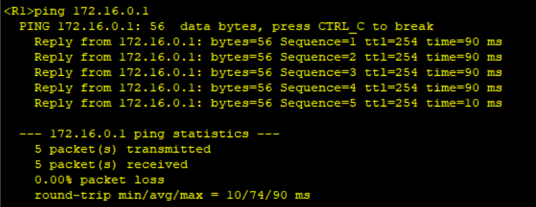

1. **Настройка RIP вручную объединения маршрутов на R2**

Дадим команду на объединение маршрутов на R2. Четыре маршрута (172.16.0.0 /24, 172.16.1.0 /24, 172.16.2.0 /24, 172.16.3.0 /24) будут объединены в один маршрут 172.16.0.0 /16.

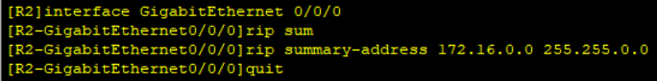

Просмотрим маршруты на R1.

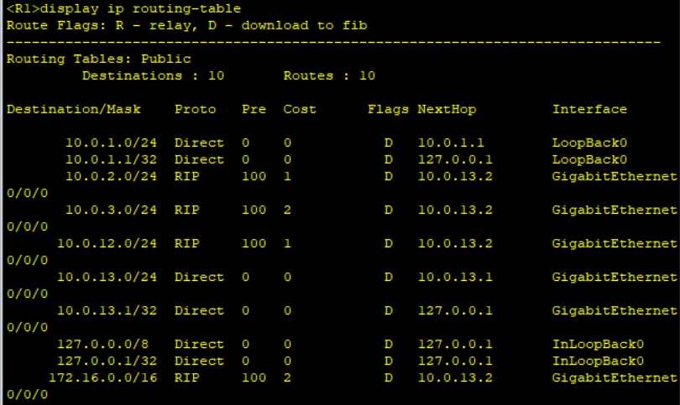

Как видим из рисунка выше, маршруты свелись в один.

Удостоверимся в том, что маршрут из диапазона 172.16.0.0 /24 пингуется.

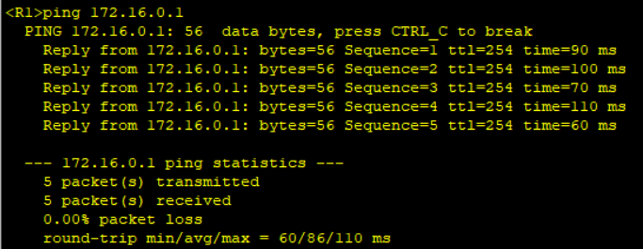

1. **Настройка RIP аутентификации**

Настройка аутентификации между R1 и R2 и MD5 основывается на аутентификации между R2 и R3. Пароль будет везде huawei.





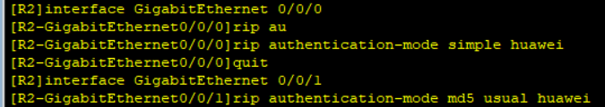





Просмотрим таблицу маршрутов на R1, R2 и R3 с целью того, что маршруты не изменились.

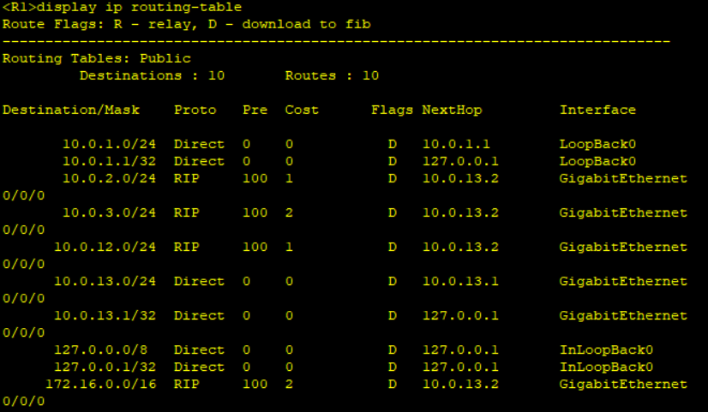

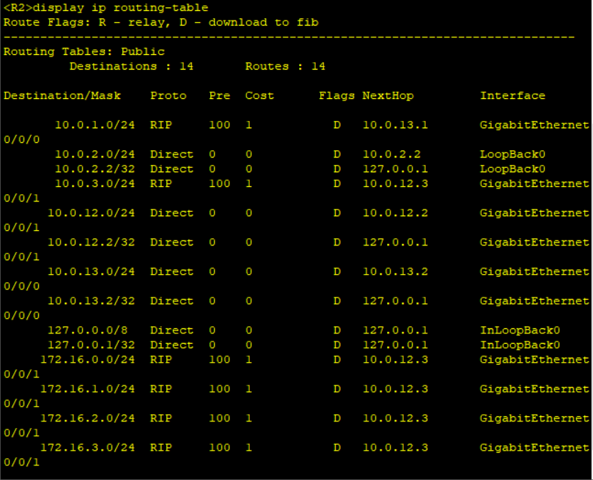

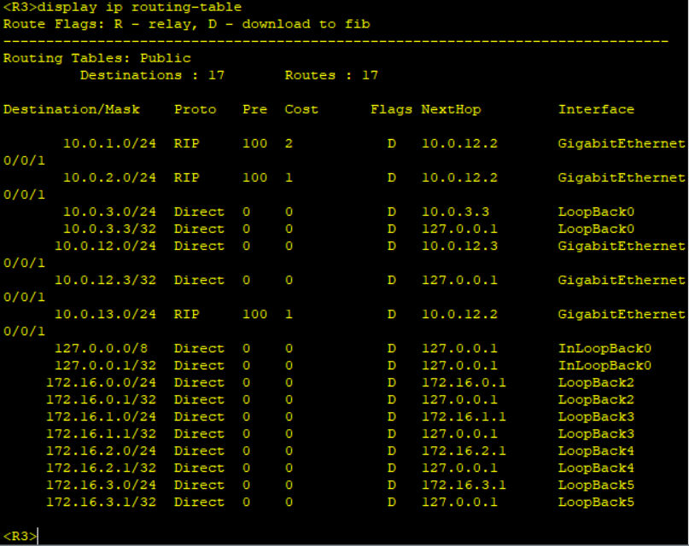

1. **Возникновение и исправление RIPv2 ошибок аутентификации**

Изменим пароль аутентификации на G 0/0/0 роутера R2 на huawei2.

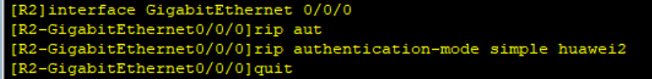

Просмотрим таблицу маршрутов на R1.

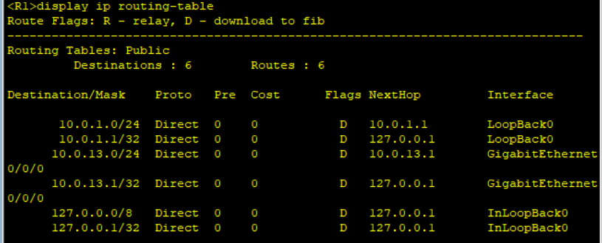

С тех пор как R1 и R2 используют различные RIP пароли аутентификации, R1 не будет получать RIP трансляции маршрутов c R2.

Восстановим прошлый пароль (huawei) аутентификации на G0/0/0 R2.

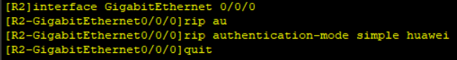

Изменим режим аутентификации на G0/0/1 R2.

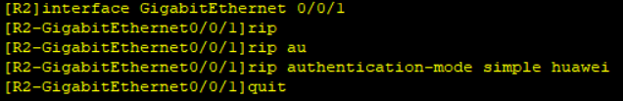

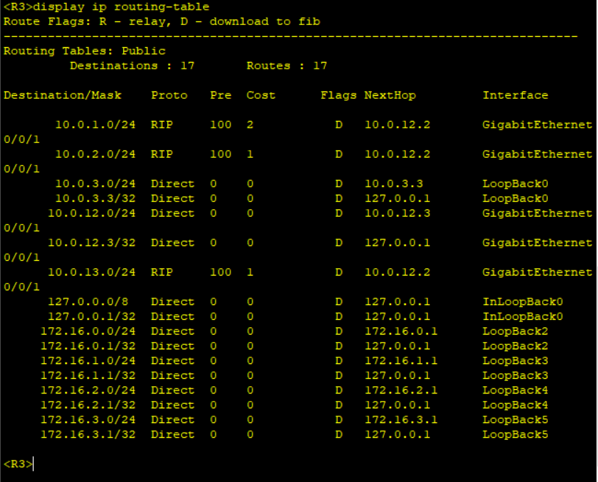

С тех пор как R2 и R3 используют различные RIP пароли аутентификации, R3 не будет получать RIP трансляции маршрутов c R2.

Восстановим режим аутентификации на G0/0/1 R2 на MD5.

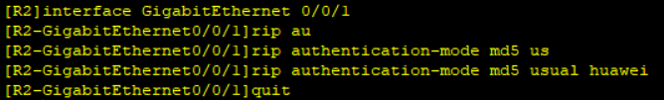

Удостоверимся в том, что таблицы маршрутов на R1, R2 и R3 восстановились. (Не забудем, что для этого требуется определенный период времени).

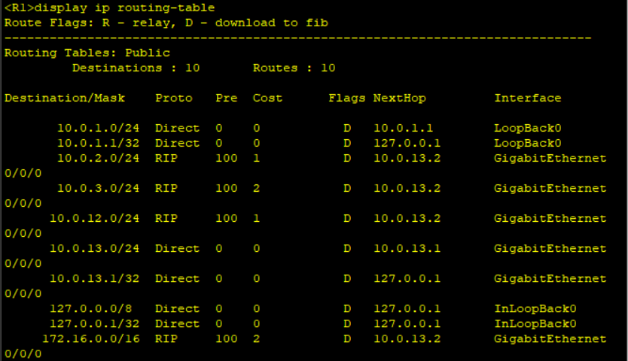

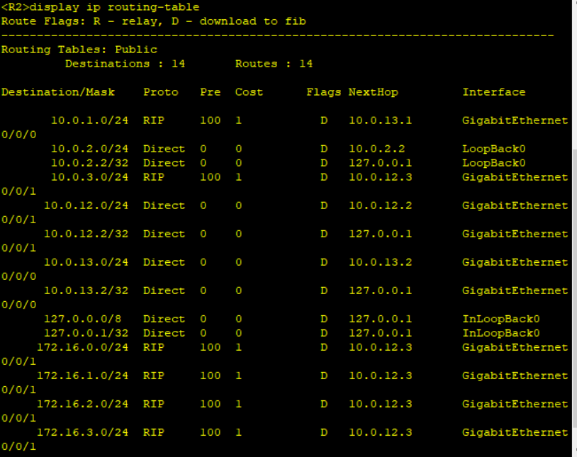

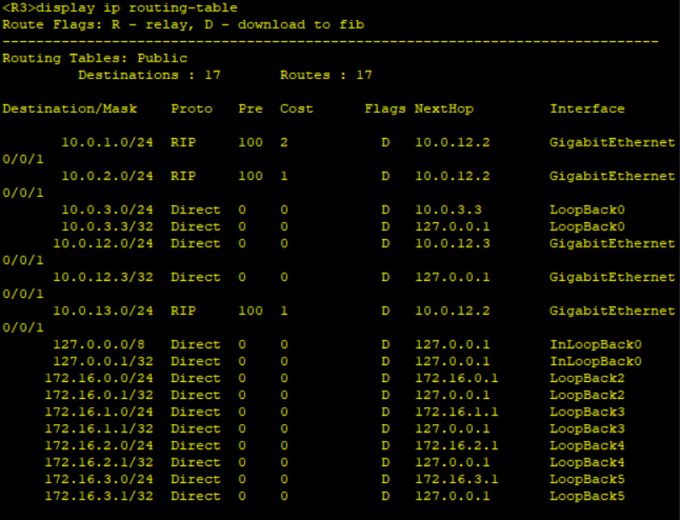

**Вывод: Таким образом, выполнили агрегацию (объединение) маршрутов при использовании протокола RIPv2. В ходе лабораторной работы была выполнена настройка различных режимов аутентификации.**